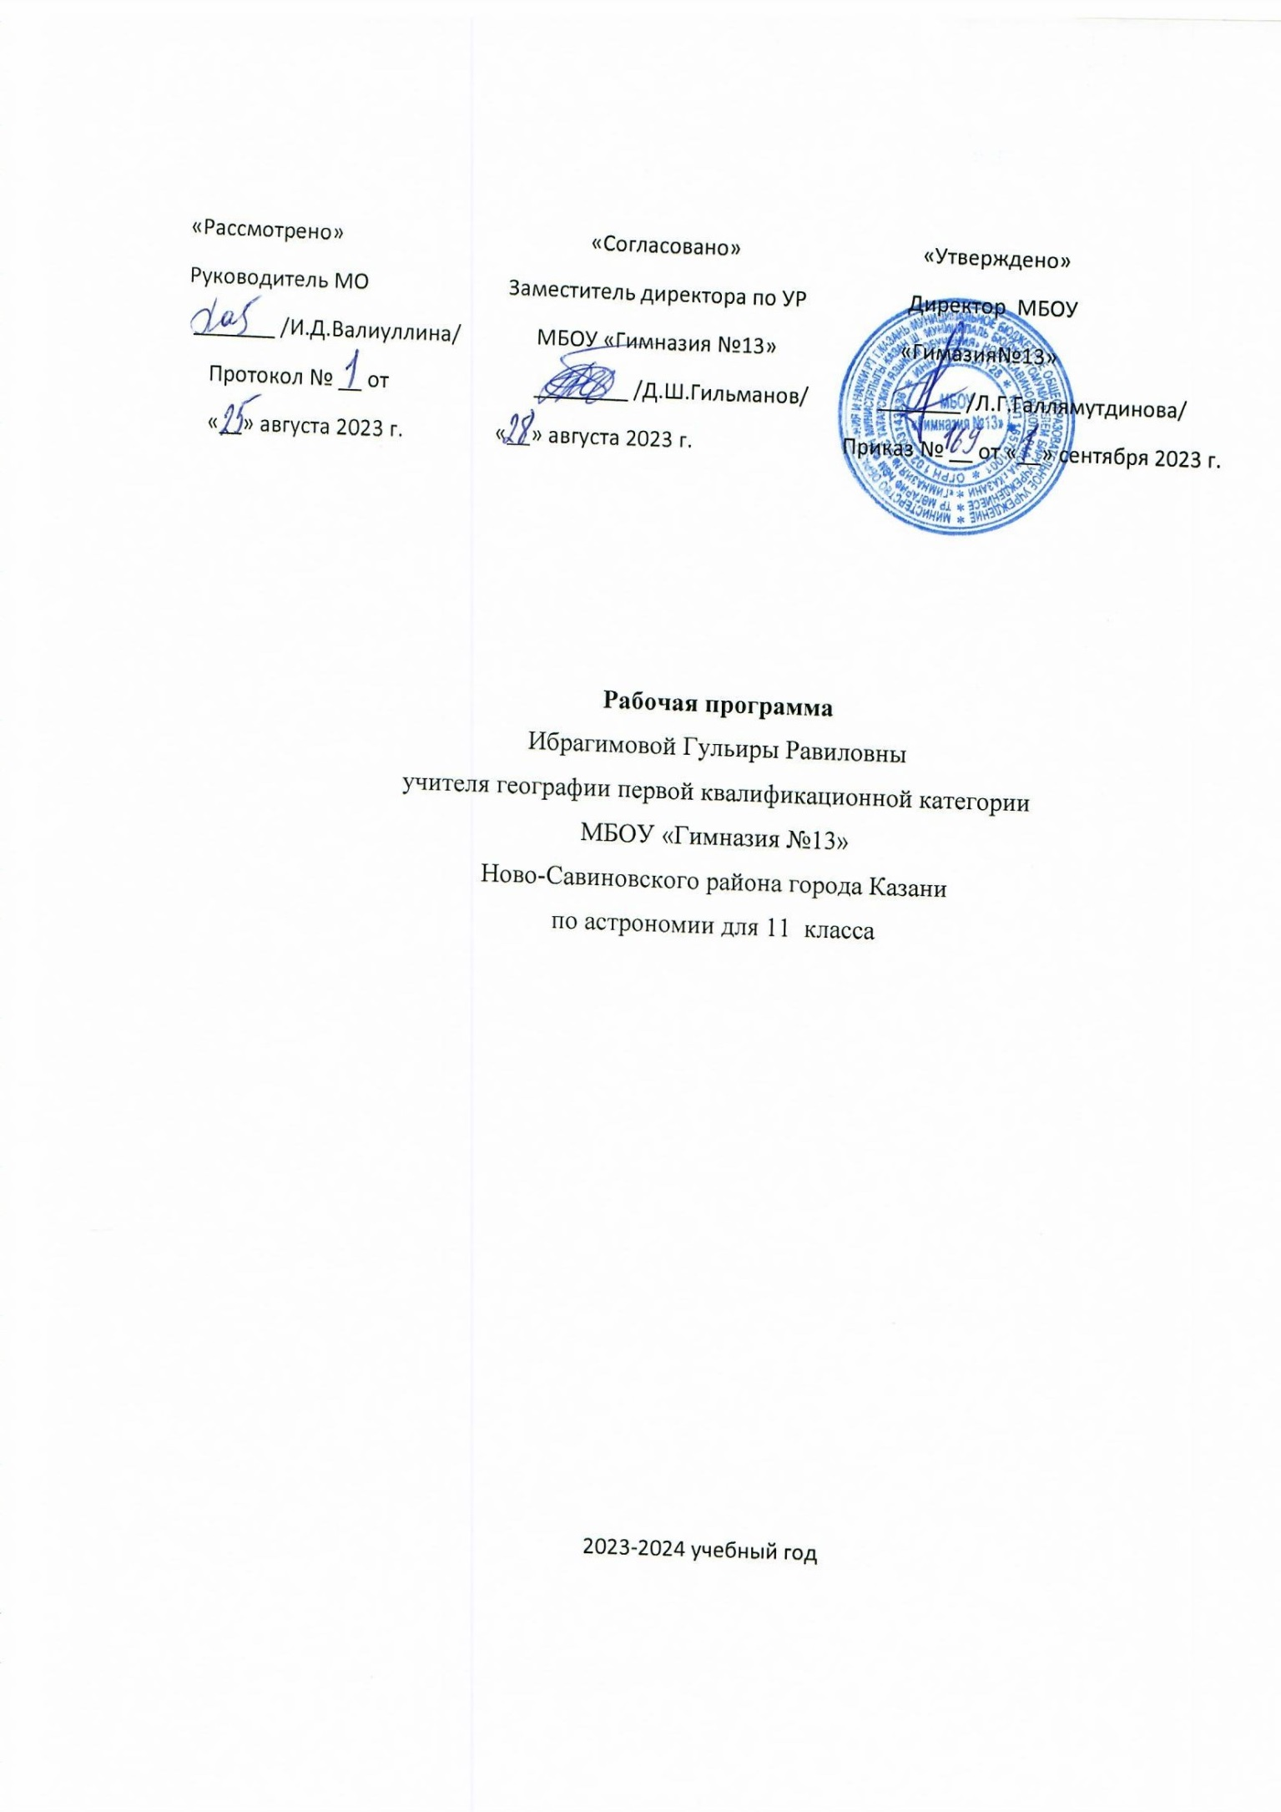

Планируемые личностные результаты освоения ООП
Личностные результаты в сфере отношений обучающихся к себе, к своему здоровью, к познанию себя:
– ориентация обучающихся на достижение личного счастья, реализацию позитивных жизненных перспектив, инициативность, креативность, готовность и способность к личностному самоопределению, способность ставить цели и строить жизненные планы;
– готовность и способность обеспечить себе и своим близким достойную жизнь в процессе самостоятельной, творческой и ответственной деятельности;
– принятие и реализация ценностей здорового и безопасного образа жизни, бережное, ответственное и компетентное отношение к собственному физическому и психологическому здоровью
Личностные результаты в сфере отношений обучающихся с окружающими людьми:
– нравственное сознание и поведение на основе усвоения общечеловеческих ценностей, толерантного сознания и поведения в поликультурном мире, готовности и способности вести диалог с другими людьми, достигать в нем взаимопонимания, находить общие цели и сотрудничать для их достижения;
– принятие гуманистических ценностей, осознанное, уважительное и доброжелательное отношение к другому человеку, его мнению, мировоззрению;
– способность к сопереживанию и формирование позитивного отношения к людям, в том числе к лицам с ограниченными возможностями здоровья и инвалидам;
-бережное, ответственное и компетентное отношение к физическому и психологическому здоровью других людей, умение оказывать первую помощь;
– формирование выраженной в поведении нравственной позиции, в том числе способности к сознательному выбору добра, нравственного сознания и поведения на основе усвоения общечеловеческих ценностей и нравственных чувств (чести, долга, справедливости, милосердия и дружелюбия);
– развитие компетенций сотрудничества со сверстниками, детьми младшего возраста, взрослыми в образовательной, общественно полезной, учебно-исследовательской, проектной и других видах деятельности.
Личностные результаты в сфере отношений обучающихся к окружающему миру, живой природе, художественной культуре:
– мировоззрение, соответствующее современному уровню развития науки, значимости науки, готовность к научно-техническому творчеству, владение достоверной информацией о передовых достижениях и открытиях мировой и отечественной науки, заинтересованность в научных знаниях об устройстве мира и общества;
– готовность и способность к образованию, в том числе самообразованию, на протяжении всей жизни; сознательное отношение к непрерывному образованию как условию успешной профессиональной и общественной деятельности;
Личностные результаты в сфере отношения обучающихся к труду, в сфере социально-экономических отношений:
– уважение ко всем формам собственности, готовность к защите своей собственности, – осознанный выбор будущей профессии как путь и способ реализации собственных жизненных планов;
– готовность обучающихся к трудовой профессиональной деятельности как к возможности участия в решении личных, общественных, государственных, общенациональных проблем;
– потребность трудиться, уважение к труду и людям труда, трудовым достижениям, добросовестное, ответственное и творческое отношение к разным видам трудовой деятельности; – готовность к самообслуживанию, включая обучение и выполнение домашних обязанностей.

Планируемые метапредметные результаты освоения ООП
Метапредметные результаты освоения основной образовательной программы представлены тремя группами универсальных учебных действий (УУД).
1. Регулятивные универсальные учебные действия
Выпускник научится:
– самостоятельно определять цели, задавать параметры и критерии, по которым можно определить, что цель достигнута;
– оценивать возможные последствия достижения поставленной цели в деятельности, собственной жизни и жизни окружающих людей, основываясь на соображениях этики и морали;
– ставить и формулировать собственные задачи в образовательной деятельности и жизненных ситуациях; –
оценивать ресурсы, в том числе время и другие нематериальные ресурсы, необходимые для достижения поставленной цели;
– выбирать путь достижения цели, планировать решение поставленных задач, оптимизируя материальные и нематериальные затраты;
– организовывать эффективный поиск ресурсов, необходимых для достижения поставленной цели;
– сопоставлять полученный результат деятельности с поставленной заранее целью.
2. Познавательные универсальные учебные действия
Выпускник научится:
– искать и находить обобщенные способы решения задач, в том числе, осуществлять развернутый информационный поиск и ставить на его основе новые (учебные и познавательные) задачи;
– критически оценивать и интерпретировать информацию с разных позиций, распознавать и фиксировать противоречия в информационных источниках;
– использовать различные модельно-схематические средства для представления существенных связей и отношений, а также противоречий, выявленных в информационных источниках;
– находить и приводить критические аргументы в отношении действий и суждений другого; спокойно и разумно относиться к критическим замечаниям в отношении собственного суждения, рассматривать их как ресурс собственного развития;
– выходить за рамки учебного предмета и осуществлять целенаправленный поиск возможностей для широкого переноса средств и способов действия;
– выстраивать индивидуальную образовательную траекторию, учитывая ограничения со стороны других участников и ресурсные ограничения;
– менять и удерживать разные позиции в познавательной деятельности.
3. Коммуникативные универсальные учебные действия
Выпускник научится:
– осуществлять деловую коммуникацию как со сверстниками, так и со взрослыми (как внутри образовательной организации, так и за ее пределами), подбирать партнеров для деловой коммуникации исходя из соображений результативности взаимодействия, а не личных симпатий; – при осуществлении групповой работы быть как руководителем, так и членом команды в разных ролях (генератор идей, критик, исполнитель, выступающий, эксперт и т.д.);
– координировать и выполнять работу в условиях реального, виртуального и комбинированного взаимодействия; – развернуто, логично и точно излагать свою точку зрения с использованием адекватных (устных и письменных) языковых средств
; – распознавать конфликтогенные ситуации и предотвращать конфликты до их активной фазы, выстраивать деловую и образовательную коммуникацию, избегая личностных оценочных суждений.

ПЛАНИРУЕМЫЕ ПРЕДМЕТНЫЕ РЕЗУЛЬТАТЫ ИЗУЧЕНИЯ АСТРОНОМИИ (БАЗОВЫЙ УРОВЕНЬ)
В результате изучения астрономии на базовом уровне обучающийся должен:
знать/ понимать:
смысл понятий: геоцентрическая и гелиоцентрическая система, видимая звездная величина, созвездие, противостояния и соединения планет, комета, астероид, метеор, метеорит, метеороид, планета, спутник, звезда, Солнечная система, Галактика, Вселенная, всемирное и поясное время, внесолнечная планета (экзопланета), спектральная классификация звезд, параллакс, реликтовое излучение, Большой Взрыв, черная дыра;
смысл физических величин: парсек, световой год, астрономическая единица, звездная величина;
смысл физического закона Хаббла;
основные этапы освоения космического пространства;
гипотезы происхождения Солнечной системы;
основные характеристики и строение Солнца, солнечной атмосферы;
размеры Галактики, положение и период обращения Солнца относительно центра Галактики;
уметь:
приводить примеры: роли астрономии в развитии цивилизации, использования методов исследований в астрономии, различных диапазонов электромагнитных излучений для получения информации об объектах Вселенной, получения астрономической информации с помощью космических аппаратов и спектрального анализа, влияния солнечной активности на Землю;
описывать и объяснять: различия календарей, условия наступления солнечных и лунных затмений, фазы Луны, суточные движения светил, причины возникновения приливов и отливов; принцип действия оптического телескопа, взаимосвязь физико-химических характеристик звезд с использованием диаграммы «цвет-светимость», физические причины, определяющие равновесие звезд, источник энергии звезд и происхождение химических элементов, красное смещение с помощью эффекта Доплера;
характеризовать особенности методов познания астрономии, основные элементы и свойства планет Солнечной системы, методы определения расстояний и линейных размеров небесных тел, возможные пути эволюции звезд различной массы;
находить на небе основные созвездия Северного полушария, в том числе Большая Медведица, Малая Медведица, Волопас, Лебедь, Кассиопея, Орион; самые яркие звезды, в том числе: Полярная звезда, Арктур, Вега, Капелла, Сириус, Бетельгейзе;
использовать компьютерные приложения для определения положения Солнца, Луны и звезд на любую дату и время суток для данного населенного пункта;
использовать приобретенные знания и умения в практической деятельности и повседневной жизни для:
понимания взаимосвязи астрономии с другими науками, в основе которых лежат знания по астрономии, отделение ее от лженаук;
оценивания информации, содержащейся с сообщениях СМИ, Интернете, научно-популярных статьях.

СОДЕРЖАНИЕ УЧЕБНОГО ПРЕДМЕТА «АСТРОНОМИЯ»
(БАЗОВЫЙ УРОВЕНЬ) (34 ч)
ПРЕДМЕТ АСТРОНОМИИ (1 ч)
Роль астрономии в развитии цивилизации. Эволюция взглядов человека на Вселенную. Геоцентрическая и гелиоцентрическая системы. Особенности методов познания в астрономии. Практическое применение астрономических исследований. История развития отечественной космонавтики. Первый искусственный спутник Земли, полет Ю. А. Гагарина. Достижения современной космонавтики.
ОСНОВЫ ПРАКТИЧЕСКОЙ АСТРОНОМИИ (4 ч)
Небесная сфера. Особые точки небесной сферы. Небесные координаты. Звездная карта, созвездия, использование компьютерных приложение для отображения звездного неба. Видимая звездная величина. Суточное движение светил. Связь видимого расположения объектов на небе и географических координат наблюдателя. Движение Земли вокруг Солнца. Видимое движение и фазы Луны. Солнечные и лунные затмения. Время и календарь.
ЗАКОНЫ ДВИЖЕНИЯ НЕБЕСНЫХ ТЕЛ (3 ч)
Структура и масштабы Солнечной системы. Конфигурация и условия видимости планет. Методы определения расстояний до тел Солнечной системы и их размеров. Небесная механика. Законы Кеплера. Определение масс небесных тел. Движение искусственных небесных тел.
СОЛНЕЧНАЯ СИСТЕМА (8 ч)
Происхождение Солнечной системы. Система Земля – Луна. Планеты земной группы. Планеты-гиганты. Спутники и кольца планет. Малые тела Солнечной системы. Астероидная опасность.
МЕТОДЫ АСТРОНОМИЧЕСКИХ ИССЛЕДОВАНИЙ (1 ч)
Электромагнитное излучение, космические лучи и гравитационные волны как источник информации о природе и свойствах небесных тел. Наземные и космические телескопы, принцип их работы. Космические аппараты. Спектральный анализ. Эффект Доплера. Закон смещения Вина. Закон Стефана-Больцмана.
ЗВЕЗДЫ (6 ч)
Звезды: основные физико-химические характеристики и их взаимная связь. Разнообразие звездных характеристик и их закономерности. Определение расстояния до звезд, параллакс. Двойные и кратные звезды. Внесолнечные планеты. Проблема существования жизни во вселенной. Внутреннее строение и источники энергии звезд. Происхождение химических элементов. Переменные и вспыхивающие звезды. Коричневые карлики. Эволюция звезд, ее этапы и конечные стадии.
Строение солнца, солнечной атмосферы. Проявление солнечной активности: пятна, вспышки, протуберанцы. Периодичность солнечной активности. Роль магнитных полей на солнце. Солнечно-земные связи.
НАША ГАЛАКТИКА – МЛЕЧНЫЙ ПУТЬ (3 ч)
Состав и структура Галактики. Звездные скопления. Межзвездный газ и пыль. Вращение Галактики. Темная материя.
ГАЛАКТИКИ. СТРОЕНИЕ И ЭВОЛЮЦИЯ ВСЕЛЕННОЙ (8 ч)
Открытие других галактик. Многообразие галактик и их основные характеристики. Сверхмассивные черные дыры и активность галактик. Представление о космологии. Красное смещение. Закон Хаббла. Эволюция вселенной. Большой Взрыв. Реликтовое излучение. Темная энергия.
Виды контроля: текущий контроль, промежуточный контроль, итоговый контроль.
Текущий контроль знаний предусматривает следующие формы: устный или письменный опрос; краткая самостоятельная работа; астрономические исследования; тестовые задания.
Итоговый контроль знаний предусматривает следующие формы: контрольная работа за I полугодие, контрольная работа за год или всероссийская проверочная работа (ВПР).
Основные формы организации учебных занятий – урок, лекция, семинар, «мозговой штурм», защита творческих проектов.
Защита творческих проектов предполагается по следующим темам:
- Ускоренное расширение Вселенной и темная энергия;
- Обнаружение планет около других звезд;
- Поиск жизни и разума во вселенной.
Основными видами учебной деятельности на учебном занятии будут: контент-анализ выступлений обучающихся; самостоятельная работа с учебником, электронными образовательными ресурсами; отбор и сравнение материала из нескольких источников; подготовка выступлений и докладов с использованием разнообразных источников информации; решение задач; просмотр и обсуждение учебных фильмов, презентаций, роликов; наблюдение; объяснение и интерпретация наблюдаемых явлений; анализ графиков, таблиц, схем.

КАЛЕНДАРНО – ТЕМАТИЧЕСКОЕ ПЛАНИРОВАНИЕ
(33 ЧАСА)
№ | Тема занятия | Кол-во часов | Дата по плану | Дата по факту | Примечания
ВВЕДЕНИЕ В АСТРОНОМИЮ (1 ч)
1 | Структура и масштабы Вселенной. Далекие глубины Вселенной. | 1
АСТРОМЕТРИЯ (4 ч)
2 | Звездное небо. | 1
3 | Небесные координаты. | 1
4 | Видимое движение планет и Солнца. Движение Луны и затмения. | 1
5 | Время и календарь. | 1
НЕБЕСНАЯ МЕХАНИКА (3 ч)
6 | Система мира. | 1
7 | Законы движения планет. | 1
8 | Космические скорости. Межпланетные полеты. | 1
СТРОЕНИЕ СОЛНЕЧНОЙ СИСТЕМЫ (8 ч)
9 | Современные представления о Солнечной системе. | 1
10 | Планета Земля. | 1
11 | Луна и ее влияние на Землю. | 1
12 | Планеты земной группы. | 1
13 | Планеты-гиганты. Планеты карлики. | 1
14 | Малые тела Солнечной системы. | 1
15-16 | Современные представления о происхождении Солнечной системы. | 1
АСТРОФИЗИКА И ЗВЕЗДНАЯ АСТРОНОМИЯ (7 ч)
17 | Методы астрономических исследований. | 1
18 | Солнце. | 1
19 | Внутреннее строение и источник энергии Солнца. | 1
20 | Основные характеристики звезд. Внутреннее строение звезд. | 1
21 | Белые карлики, нейтронные звезды, пульсары и черные дыры. | 1
22 | Двойные, кратные и переменные звезды. | 1
23 | Новые и сверхновые звезды. Эволюция звезд. | 1
МЛЕЧНЫЙ ПУТЬ - НАША ГАЛАКТИКА (3 ч)
24 | Газ и пыль в галактике. | 1
25 | Рассеянные и шаровые звездные скопления. | 1
26 | Сверхмассивная черная дыра в центре Галактики. | 1
ГАЛАКТИКА. (1ч)
27 | Классификация галактик. Активные галактики и квазары. Скопление галактик. | 1
СТРОЕНИЕ И ЭВОЛЮЦИЯ ВСЕЛЕННОЙ
28 | Конечность и бесконечность Вселенной – парадоксы классической космологии. | 1
29 | Расширяющаяся вселенная. | 1
30 | Модель горячей Вселенной и реликтовое излучение. | 1
СОВРЕМЕННЫЕ ПРОБЛЕМЫ АСТРОНОМИИ (4 ЧАСА)
31 | Ускоренное расширение Вселенной и темная энергия | 1
32 | Обнаружение планет около других звезд | 1
33 | Поиск жизни и разума во Вселенной. | 1

